UAA3 : rédiger un samizdat
Un samizdat est un écrit d’opposition qui circulait clandestinement à l’époque du « rideau de fer » dans les pays communistes.
Le Centre Tchèque, voici un an, a organisé une exposition consacrée à ces ouvrages.
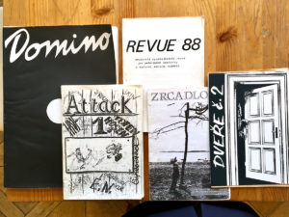
Votre travail, durant cette semaine distancielle du 30 novembre, sera d’imaginer que vous êtes un opposant au régime totalitaire instauré par Staline et d’écrire un samizdat destiné à être diffusé clandestinement ou affiché anonymement dans le but de convaincre et d’aider la population à se libérer de ce régime totalitaire, à contrer sa propagande.
Vous donnerez ainsi des moyens non violents aux animaux de la ferme imaginée par Orwell de prendre conscience de ce qui se passe, des moyens qui pourraient être utilisés pour enrayer la machine totalitaire... Évidemment on imagine que désormais les animaux ont appris à lire...
À vous de faire preuve de réflexion et d’imagination...
Je vous demande un travail qui soit « réflexif » pour l’essentiel (des idées, des raisonnements, des arguments, des slogans...), mais vous pouvez aussi utiliser des images, intégrer un poème, soigner la mise en page de votre travail comme si c’était une page de journal...
Très important : aucun appel à la violence physique contre le régime. Les moyens pour le contrer que vous allez choisir doivent être d’un autre ordre. Mots et images sont aussi des armes.
Commencez par relire les notes du blog consacrées au stalinisme et aux moyens que Staline a employés pour établir et maintenir son pouvoir... et ainsi réfléchir à des moyens non violents qui pourraient les « inactiver »...

Le travail doit m’être remis ou renvoyé via Teams pour le mercredi 16 février (4 A), pour le jeudi 17 février (4H). Il doit contenir au total au moins 250 mots : possibilité de rédiger plusieurs textes, de soigner la mise en page (type journal ou tract ou affiche placardée) + intégration de dessins, photos... si vous le souhaitez.

Des exemples visuels de samizdats :
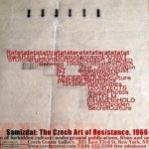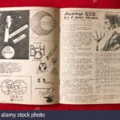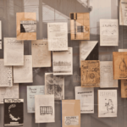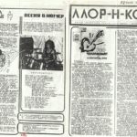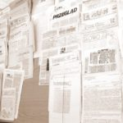
La page du cours consacrée aux moyens utilisés par Staline pour exercer le pouvoir
La page du cours consacrée à l’affaire du portrait de Staline par Picasso

